Р О С С И Й С К А Я Ф Е Д Е Р А Ц И Я
Б Е Л Г О Р О Д С К А Я О Б Л А С Т Ь
МУНИЦИПАЛЬНЫЙ РАЙОН «КРАСНЕНСКИЙ РАЙОН»

ЗЕМСКОЕ СОБРАНИЕ
КРАСНЕНСКОГО СЕЛЬСКОГО ПОСЕЛЕНИЯ

Р Е Ш Е Н И Е

25 декабря 2014 года № 96

Об утверждении Реестра должностей
муниципальной службы администрации Красненского сельского поселения муниципального района «Красненский район»
Белгородской области

На основании закона Белгородской области от 30.10.2014 г. № 310 «О внесении изменений в закон Белгородской области «Об особенностях организации муниципальной службы в Белгородской области», в соответствии с Уставом Красненского сельского поселения, в целях приведения Реестра должностей муниципальной службы администрации Красненского сельского поселения в соответствие с действующим законодательством, земское собрание Красненского сельского поселения р е ш и л о:
- Утвердить Реестр должностей муниципальной службы администрации Красненского сельского поселения муниципального района «Красненский район» Белгородской области (прилагается).
2. Признать утратившим силу решение земского собрания Красненского сельского поселения от 29 июня 2012 года № 254 «Об утверждении Реестра должностей муниципальной службы в Красненском сельском поселении Красненского района Белгородской области».
3. Главе Красненского сельского поселения (Малыхина Р.И.) обнародовать данное решение путем вывешивания в общедоступных местах: районном Дворце культуры, центральной районной библиотеке, Красненской средней школе им. М.И.Светличной, Свистовском сельском клубе, Польниковском сельском клубе и разместить на официальном сайте администрации Красненского сельского поселения по адресу:// krasnoe.kraadm.ru.
4. Настоящее решение вступает в силу со дня подписания.

5. Контроль за исполнением настоящего решения возложить на постоянную комиссию по вопросам местного самоуправления, нормативно-правовой деятельности (Глотова С.В.).

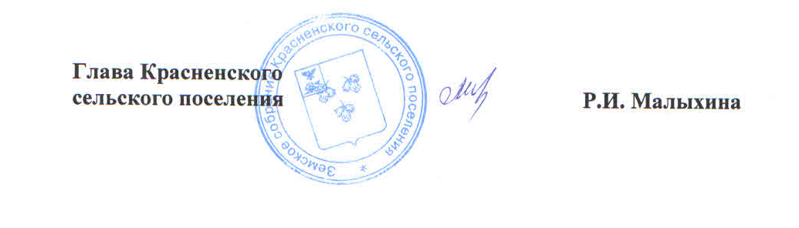
Утвержден
решением земского собрания
Красненского сельского поселения
от « 25 » декабря 2014 года № 96

РЕЕСТР
ДОЛЖНОСТЕЙ МУНИЦИПАЛЬНОЙ СЛУЖБЫ
АДМИНИСТРАЦИИ КРАСНЕНСКОГО СЕЛЬСКОГО ПОСЕЛЕНИЯ
МУНИЦИПАЛЬНОГО РАЙОНА «КРАСНЕНСКИЙ РАЙОН»

Раздел I
ДОЛЖНОСТИ МУНИЦИПАЛЬНОЙ СЛУЖБЫ, УЧРЕЖДАЕМЫЕ ДЛЯ ОБЕСПЕЧЕНИЯ ИСПОЛНЕНИЯ ПОЛНОМОЧИЙ ОРГАНОВ МЕСТНОГО САМОУПРАВЛЕНИЯ

ЧАСТЬ ПЕРВАЯ
Должности муниципальной службы
для обеспечения исполнения полномочий администрации Красненского сельского поселения муниципального района «Красненский район»

Главные должности муниципальной службы

- Глава администрации сельского поселения;
- Заместитель главы администрации сельского поселения.

